Pregled klopki za kontrolu brojnosti muve masline na području Bara i Ulcinja (područje velikih maslinjaka – Valdanos) - 11.07.2023. godine.

U klopkama je utvrđeno sljedeće stanje:

- Bar I McPhail 0♀♀ i 0♂♂, žuta ploča 0♀♀ i 0♂♂,
- Bar II McPhail 0♀♀ i 2♂♂, žuta ploča 0♀♀ i 0♂♂,
- Bar III McPhail 2♀♀ i 4♂♂, žuta ploča 1♀♀ i 0♂♂,
- Valdanos I McPhail 0 ♀♀ i 3♂♂, žuta ploča 0♀♀ i 0♂♂,,
- Valdanos II McPhail 2♀♀ i 2♂♂, žuta ploča 0♀♀ i 0♂♂,
- Valdanos III McPhail 5♀♀ i 17♂♂, žuta ploča 0♀♀ i 0♂♂,
- Valdanos IV McPhail 2♀♀ i 8♂♂, žuta ploča 1♀♀ i 0♂♂,

U prilogu fotografije:

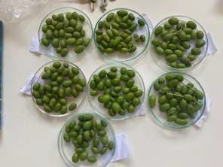
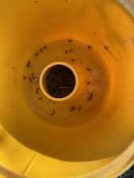
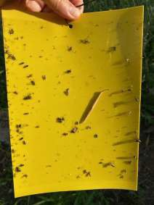
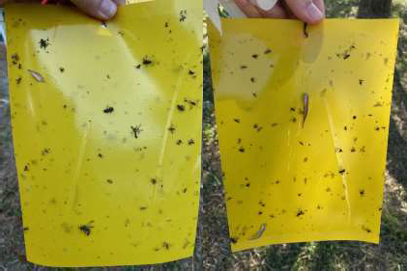
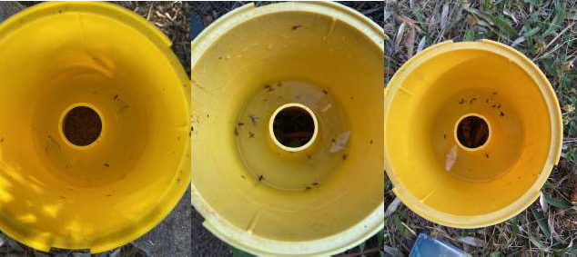
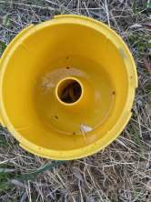

Različite Mc Phail klopke i žute ljepljive ploče sa različitim insektima (klopke sa muvom su obilježene crvenim strelicama) i izgled uzoraka plodova

